Název školy: Základní škola Městec Králové

Autor: Ing. Eva Khorelová

Název: VY_32_INOVACE_33_SPř

Téma: Seminář z přírodopisu – Shrnutí závěrů exkurze ke Krčskému rybníku

Číslo projektu: CZ.1.07/1.4.00/21.2313

Anotace: Pracovní list sloužící k prověření znalostí žáků, které získali během exkurze k nedalekému rybníku v jarním období.

Datum dokončení: 30. 4. 2013

Použité zdroje: http://www.mapy.cz/#x=15.322991&y=50.207502&z=12&d=muni_4107_1&t=s

Andreas Trepte, [cit. 2013 – 05 -01], dostupné pod licencí Creative Commons na www: http://cs.wikipedia.org/wiki/Soubor:Tufted-Duck-male-female.jpg
Richard Bartz, [cit. 2013 – 05 -01], dostupné pod licencí Creative Commons na www:http://cs.wikipedia.org/wiki/Soubor:Anas_platyrhynchos_male_female_quadrat.jpg

Shrnutí závěrů exkurze ke Krčskému rybníku - pracovní list
jméno:

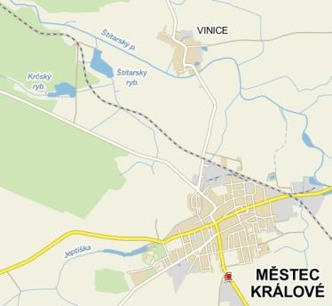
- Do mapky vyznačte barevnou tužkou trasu a směr, kterým jsme se pohybovali :

- Odhadněte, kolik jste ujeli kilometrů:

3) Na kterou světovou stranu od naší školy se rybník nachází?

4) Vysvětlete, jak se liší jarní podrost v listnatém a jehličnatém lese a zdůvodněte to:

5) Pojmenujte vyobrazené vodní ptáky a značkou označte do obrázku pohlaví jedinců:
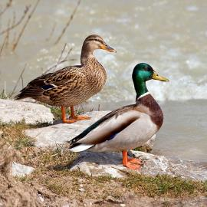
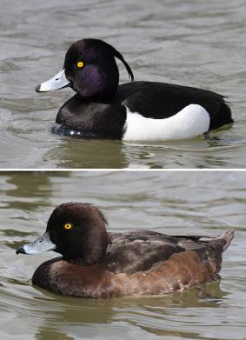

__________________________________

________________________________________

6) Vyřešte doplňovačku:
V tajence se skrývá jméno vodního ptáka, kterého bylo po celou dobu naší exkurze nejvíce slyšet:

1
2
3
4
5
6 |  |  |  |  | Č
7
8
9
10

- velký bílý vodní pták z čeledi vrubozobí (vepisuj pouze rodová jména)
- mělká umělá vodní nádrž, obvykle s protékající vodou
- na rybníku byli pouze dva jedinci tohoto velkého vrubozobého ptáka, hnědošedého zbarvení
- v potůčku jsme viděli rosolovitá vajíčka i larvy tohoto malého obratlovce
5. v okolí rybníka na vysokých stromech hnízdí šedě zbarvený brodivý pták
6. Č
7. keř, jehož listy výrazně páchnou
8. řád ptáků s dlouhým krkem, zobákem a nohama
9. pryskyřníkovitá rostlina s bílým květem vyskytující se v podrostu listnatého lesa
10. dravý pták, který kroužil nad rákosím, kde hnízdí

Shrnutí závěrů exkurze ke Krčskému rybníku - řešení

- Do mapky vyznačte barevnou tužkou trasu a směr, kterým jsme se pohybovali :
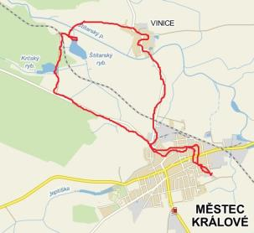

- Odhadněte, kolik jste ujeli kilometrů:

8 – 9 km

3) Na kterou světovou stranu od naší školy se rybník nachází?

severozápad

4) Vysvětlete, jak se liší jarní podrost v listnatém a jehličnatém lese a zdůvodněte to:
Listnatý les má hustý podrost, protože stromy ještě nemají listy a na zem dopadá dostatek slunečních paprsků. Ve smrkovém lese je trvale větší nedostatek světla, proto tam byliny chybí.

5) Pojmenujte vyobrazené vodní ptáky a značkou označte pohlaví jedinců:



Kachna divoká
__________________________________

Polák chocholačka
________________________________________

6) Vyřešte doplňovačku:
V tajence se skrývá jméno vodního ptáka, kterého bylo po celou dobu naší exkurze nejvíce slyšet (vepisuj pouze rodová jména):

1 |  |  |  |  | L | A | B | U | Ť
2 |  |  |  | R | Y | B | N | Í | K
3 |  |  | H | U | S | A
4 |  |  |  | S | K | O | K | A | N
5 |  | V | O | L | A | V | K | A
6 |  |  |  |  | Č
7 |  |  |  | B | E | Z
8 |  |  |  | B | R | O | D | I | V | Í
9 | S | A | S | A | N | K | A
10 |  | M | O | T | Á | K

1. velký bílý vodní pták z čeledi vrubozobí
2. mělká umělá vodní nádrž, obvykle s protékající vodou
3. na rybníku byli pouze dva jedinci tohoto velkého vrubozobého ptáka, hnědošedého zbarvení
4. v potůčku jsme viděli rosolovitá vajíčka i larvy tohoto malého obratlovce
5. v okolí rybníka na vysokých stromech hnízdí šedě zbarvený brodivý pták
6. Č
7. keř, jehož listy výrazně páchnou
8. řád ptáků s dlouhým krkem, zobákem a nohama
9. pryskyřníkovitá rostlina s bílým květem vyskytující se v podrostu listnatého lesa
10. dravý pták, který kroužil nad rákosím, kde hnízdí

